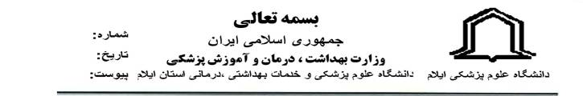
*986243*
15296/95/40/22
15/9/1395

رياست محترم دانشكده پرستاري
موضوع: پاسخ به نامه تدوين نقشه علمي دانشگاه تا سال ١٤٠٠
احتراما" در پاسخ به نامه تدوین نقشه علمی دانشگاه تا سال 1400 بدین وسیله آقای دکتر غلام بساطی عضو هیئت علمی به عنوان رابط دانشکده معرفی می شود.

دكتر آرمان آزادي
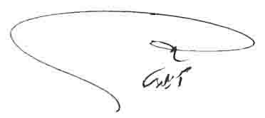
معاون آموزشي و پژوهشي دانشكده پيراپزشكي

